新 书 推 荐

作者简介：

盖伊·波顿（Guy Bolton）生活在伦敦，曾在出版、电影和电视领域工作，目前在BBC就职。盖伊还是一位编剧，他的作品被Bediam Productions, Hat Trick以及Tiger Aspect选中。他的第一部作品为《照片》，并入围《电讯报》（Telegraph）Harvill Secker犯罪小说奖短名单。

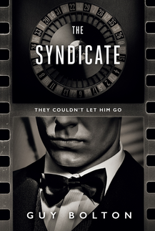
中文书名：《财团》
英文书名：THE SYNDICATE
作 者：Guy Bolton
出 版 社：One World
代理公司：Johnson & Alcock/ANA/Vicky Wen
出版时间：2019年2月
代理地区：中国大陆、台湾
页 数：400页
审读资料：电子稿
类 型：惊悚悬疑

内容简介：

本书是备受欢迎的《照片》（THE PICTURES）一书的续集。在前一个故事中，盖伊·波顿（Guy Bolton）打造了一位令人难忘的20世纪30年代经典主人公角色——被称为“好莱坞修理者”的乔纳森•克莱恩。在这次的故事中，乔纳森只身闯入洛杉矶黑手党的秘密争斗之中，每每以为真相就在眼前，却又发现了更多的秘密和谎言。

1947年6月，距离上一个故事《照片》的发生时间过去了八年，乔纳森·克莱恩已经远离了好莱坞的旧日过往，在加利福尼亚一处乡村农庄中和十几岁的儿子安度人生。然而，当臭名昭著的暴徒、拉斯维加斯创始人伯吉斯·西格尔在位于彰显华贵的比弗利山的家中被杀害时，乔纳森被迫再次面对自己的过去。

他被召回拉斯维加斯，去见暴徒头目梅耶·兰斯基。兰斯基给乔纳森一个不可能完成的任务——找到杀害伯吉斯的凶手。然而，八年后重返好莱坞，乔纳森已经没有了昔日的情报网、没有黑白两道线人，也没有协助调查的人员，只有一个上了年纪的保镖和不听话的女记者。真相仿佛遥不可及。

但是，对于兰斯基给的人物，乔纳森去不能不拼尽全力：如果他无法在五天内找到杀害伯吉斯的凶手，乔纳森和儿子都将命丧黄泉……

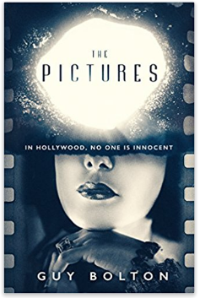
中文书名：《照片》
英文书名：THE PICTURES
作 者：Guy Bolton
出 版 社：Point Blank
代理公司：Johnson & Alcock/ANA/Vicky Wen
出版时间：2017年3月
代理地区：中国大陆、台湾
页 数：400页
审读资料：电子稿
类 型：惊悚悬疑
·入围英国犯罪作家协会约翰•克瑞斯匕首奖(CWA John Creasey Dagger)短名单

内容简介：

故事发生在1930年代好莱坞。洛杉矶警察局警探乔纳森·克莱恩是一个厌世孤僻的人，但作为警察，他还是一把好手，专门负责解决洛杉矶好莱坞光鲜亮丽的表面之下那些被掩埋的罪案和纠纷，保护那些撑起半边洛杉矶的亿万富翁的身家性命。当《绿野仙踪》的一位制片人被发现死亡时，克莱恩嗅到了罪案的气味，但克莱恩除了调查之外，还需要保证这件事情不被绯闻传得天翻地覆，而死者的遗孀、美貌年轻的女明星盖尔·古德温，也必须要保证她刚刚建立起来的声誉，不被这件事情摧毁殆尽。

克莱恩有着警察的本能，一点点发现事情的真相，但与此同时他也发现自己不可控制地被盖尔所吸引。随着克莱恩逐渐揭露了一些令人不愉快的事实，他发现，自己竟陷入了一个芝加哥犯罪组织所精心设计的阴谋之中，其中涉及卖淫以及秘密照片的泄露。虽然危机重重，但或许只有一种方法，能够解决好莱坞谜题……

媒体评价：

“非常精彩……写作技巧高超……波尔顿在书中描述时代的技巧像是一个老手一般。”
----《泰晤士报》（The Times）

“强大的气场，抓人的情节！”----《星期日邮报》（Mail on Sunday）

“尖锐锋利的黑色悬疑小说。”----《金融时报》（Financial Times）

谢谢您的阅读！
请将回馈信息发至：文清（Vicky Wen）
安德鲁﹒纳伯格联合国际有限公司北京代表处
北京市海淀区中关村大街甲59号中国人民大学文化大厦1705室
邮编：100872
电话：010-82449185 传真：010-82504200
网址：www.nurnberg.com.cn
微博：http://weibo.com/nurnberg
豆瓣小站：http://site.douban.com/110577/
微信订阅号：ANABJ2002

